
小三小三·非同一般
• DAILY LIFE
//2026/1/13//
//阶段课程《冬天到》//
” 01 来园情况

1.来园人数：今日来园幼儿32人，昕昕请假。
2.入园情况：今天小朋友们都是开开心心来园的哦！
3.早点内容：鲜牛奶、坚果、玉米
02 区域游戏
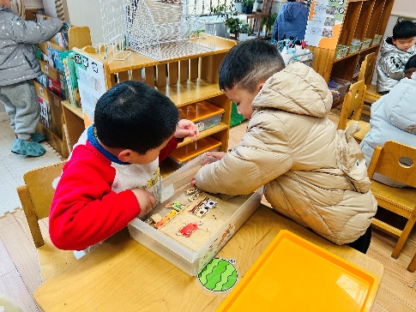 | 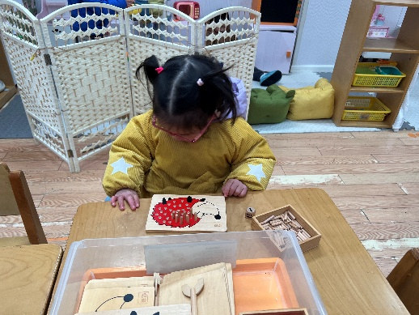 | 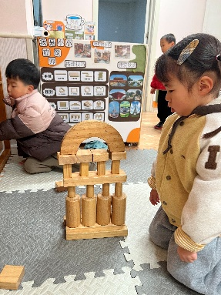
麒麒和小橙子在玩过生日的游戏 | 依诺边掷骰子，根据骰子上的点数来放小刺，真棒！ | 大宝和小满今天继续玩搭城堡的游戏，今天的城堡很有特色哦！
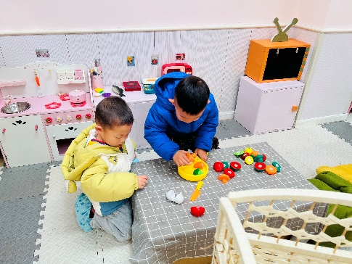 | 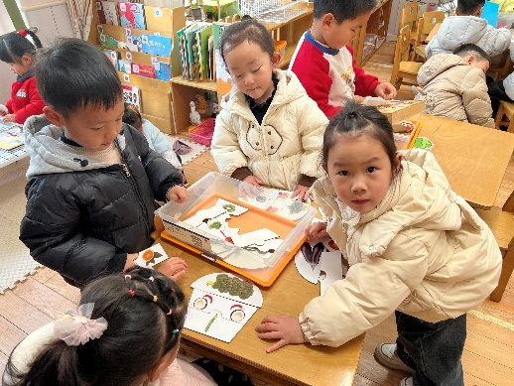 | 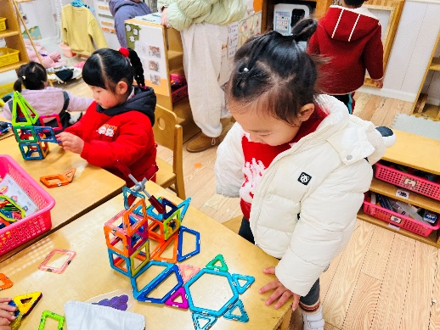
乐乐和硕硕在娃娃家做饭呢！ | 拿掉拼图模型，我们也可以拼出蔬果大变脸哦！ | 诺诺说：我拼了一个太阳，我的太阳和房子连在一起啦！

03 户外活动
今天我们在后操场玩骑小车啦。我们先自由骑车，休息一会后，还进行了骑车比赛，小朋友根据自己的喜好选择喜欢的小车，参与不同的比赛。平衡车、三轮车、载人三轮车三种车型。孩子们都非常积极，加油加油的叫喊声不绝于耳。
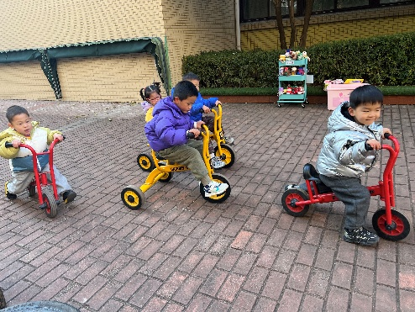 | 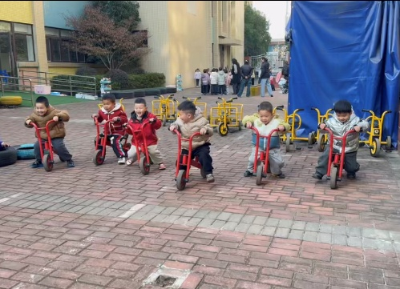 | 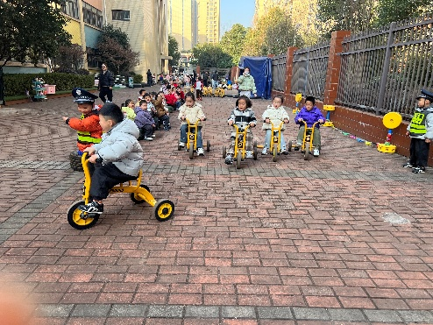
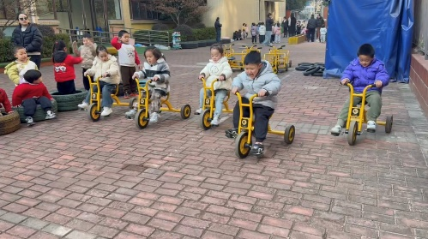 | 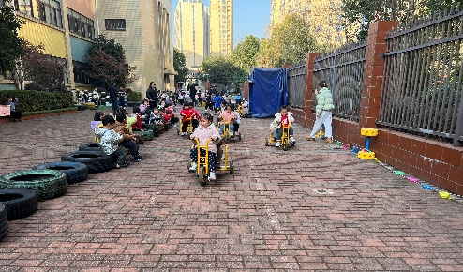 | 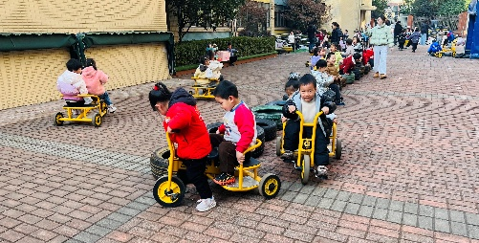

04 集体活动
《冬爷爷的礼物》是一则充满童趣的故事，故事运用了拟人手法给冬天和雪花都赋予生命。本次活动通过讲述丽丽生病，冬爷爷来送小雪花给丽丽作为礼物的故事，使幼儿明白冬天会下雪，并初步感受到人和大自然之间相互关爱的情感。故事中丽丽的生病能引起幼儿的同情，冬爷爷的关爱之心更能激发幼儿对冬天的喜爱。活动中希希、熙熙、芮宝、小橙子、大宝、霖霖、可可、小橙子，能积极参与互动；讲故事时图图、臭宝、小满、念念、楠楠跟着一起讲故事呢，真棒！其他小朋友也能认真倾听，如果开口说一说故事肯定会更棒哦！
附故事内容：冬天慢慢地来了，天气慢慢地变冷了。丽丽生了一场大病，不能去幼儿园，她很伤心。她躺在床上，望着窗外，想：要是有许多好朋友来陪陪我那该多好啊！这事被冬爷爷知道了，冬爷爷说：“我要让美丽的小雪花去陪陪丽丽，让她的病快点好起来。”
早上，窗外飘起了一朵朵白色的小雪花。“啊！多美的小雪花啊！”丽丽一骨碌从床上爬起来，穿好衣服跑到屋外。啊！外面变成一片白茫茫，晶莹的雪花在丽丽的周围飘来飘去。小雪花吻着丽丽的头发，轻轻地告诉她：“是冬爷爷让我们来和你做朋友的。”丽丽捧起冬爷爷送来的礼物，高兴地说：“谢谢冬爷爷！谢谢小雪花！”
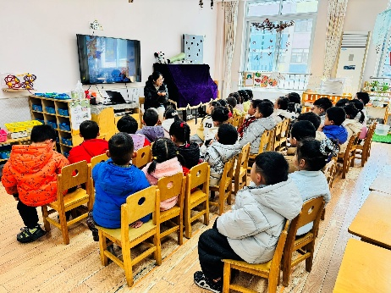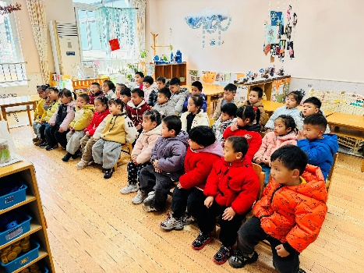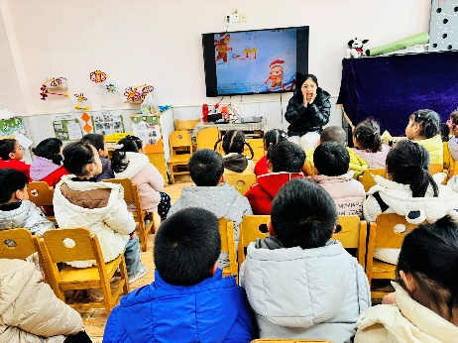
05 生活活动
1.午餐：麦片饭、三文鱼豆腐煲、菠菜炒蛋、菌菇冬瓜肉片汤
今天的光盘小达人有以下小朋友：楠楠、希希、晨晨、小满、熙熙、媛媛、依诺、芮宝、一一、安安、彤彤、浩程、硕硕、大宝、佳禾、小橙子、念念、乐乐、游然、霖霖、正午、小硕、臭宝以上小朋友恭喜成为光盘小达人。剩菜的小朋友有：糖果、诺诺、可可、图图、麒麒、星星、彬彬以上小朋友要继续加油哦！

2.午睡：今天小朋友都正常入睡。
06 温馨提示
★今天我们开展了认识冬天的活动，请家长们可以和孩子聊天的时候、出去散步的时候，有意识地带孩子感知周围的环境，积累关于冬天的生活经验。
★ 今天我们和孩子一起讲述了《冬爷爷的礼物》故事，可以和孩子一起讲一讲哦！
—END—

